Nombre _______________________ Fecha _________
Español 8 Repaso

Repaso Para El Examen de Repaso A, B, y C

Parte 1: Identify the vocabulary below in English.

1. Nieva ___________ 6. El fin de semana ___________

2. llueve ____________ 7. Las estaciones _____________

3. Hay nubes_____________ 8. Hace calor ________________

4. Truena ______________

5. Relampaguea ____________

Parte 2: Conjugen los verbos:
Dar= ___________

Estar = _________

Ir = __________

Tener = __________

Ser = __________

Parte 3: Escriban las terminaciones de los verbos:

Verbos ER

Verbos IR

Verbos AR

Parte 3: Contesten las preguntas de la familia.
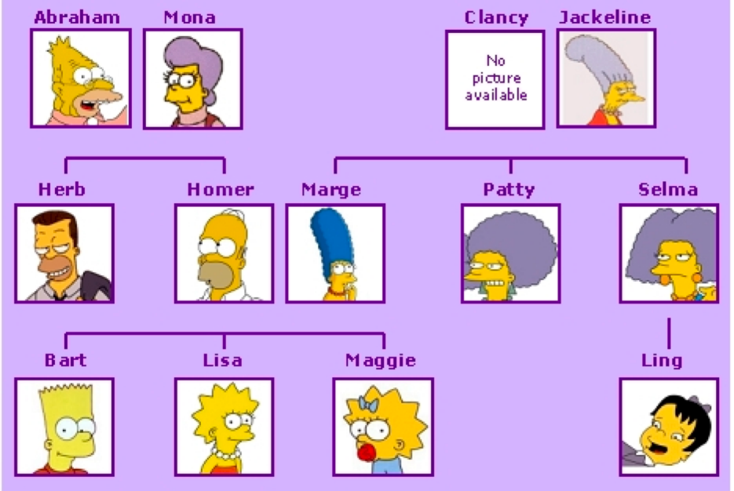

9. ¿Cuántos hermanos tiene Lisa?

__________________________________________________________________

10. ¿Quiénes son los padres de Homer y Herb?

__________________________________________________________________

11. ¿Quién es la prima de Bart, Lisa y Maggie?

__________________________________________________________________

12. ¿Quiénes son las tías de Bart, Lisa y Maggie?

__________________________________________________________________

13. ¿Cuántos hijos tiene Selma?

__________________________________________________________________

Parte 4: Identifiquen los cuartos de la casa en español.
14. 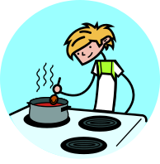 __________________ 15. 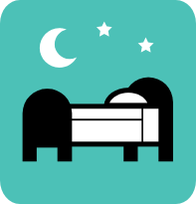 ___________________

16.  ____________________ 17. 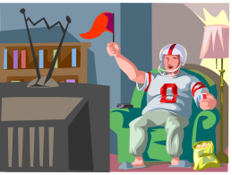 _________________
18. 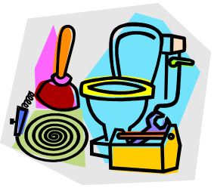 ____________________ 19. ________________

Parte 5: Identifiquen los adjetivos en español.

20. Tall = ______________ 23. Brunette _______________

21. Fat = ____________________ 24. Intelligent __________

22. Blonde = __________________ 25. Athletic _______________

Parte 6: Identifiquen las nacionalidades en español.

26. American (female) _________________ 29. Spanish ______________

27. Cuban ___________________ 30. Italian (female) _____________

28. PuertoRican (female) _________________ 31. Peruvian __________________

Parte 7: ¿Cómo vas a la escuela?- escriban en inglés

32. a pie __________________

33. En bus escolar _________________

34. caminar ___________________

35. en coche/ en carro ____________________

Parte 8: Identifiquen las expresiones de tener en español

36. to be hungry ____________________ 38. To be sleepy ___________________

37. to be thirsty ____________________ 39. To be right ____________________

Parte 9: ¿Qué significa los verbos en ingles?

40. Mirar ________________ 43. Hablar ______________________

41. Llegar _______________ 44. Ir de compras _________________

42. Comprar _______________ 45. Trabajar _____________________

Parte 10: Escriban los materiales escolares en español

46. Backpack _______________ 49. Folder ________________

47. Book _________________ 50. Pen ______________ o ___________

48. Notebook ______________ 51. Paper ____________________

Parte 11: Identifiquen los colores en ingles.

52. De color café ___________________ 55. Rojo/a _____________________

53. Amarillo/a______________________ 56. Rosado/a ___________________

54. Anaranjado/a ___________________ 57. Azul______________________

Parte 12: Identifiquen la ropa en español.

58. Los pantalones _______________ 61. El traje de baño ________________

59. Los pantanlones cortos _______________ 62. El bañador ___________________

60. El vestido ____________________ 63. Las botas ____________________

Parte 13: Como contestar las preguntas:

64. Cuando tienes una pregunta en la forma de tú, ¿Con qué forma contestas la pregunta?

a. tú b. yo c. usted d. nosotros

65. Cuando tienes una pregunta en la forma de ustedes, ¿Cón qué forma contestas la pregunta?

a. tú b. ustedes c. yo d. nosotros

Parte 14: Identifiquen las palabras de interregación en ingles

66. Quien ____________ 69. A donde __________________

67. Cómo ____________ 70. De donde _________________

68. Cuantos __________ 71. Con quien _________________

Parte 15: Identifiquen el vocabulario de deportes en ingles

72. EL campo _____________ 76. Perder ___________________

73. La cancha _____________ 77. Lanzar __________________

74. El equipo _____________ 78. Tirar _____________________

75. Ganar ______________ 79. Guardar ____________________
Parte 16: Los verbos irregulares. Conjugen los verbos.
Dormir= ___________

Preferir = _________

Perder= ___________

Jugar = _________

